上海社保减免政策细则

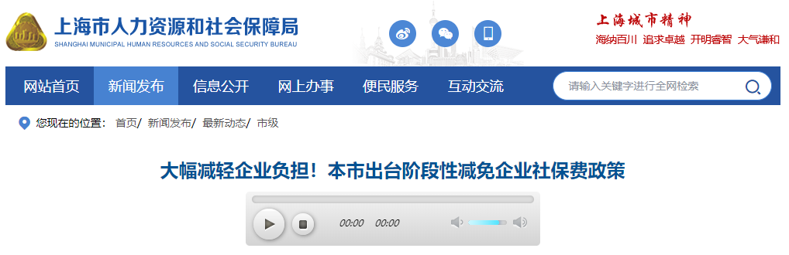

据上海市人社局最新消息，按照市委、市政府部署，上海市出台了系列社保减负措施，大幅减轻企业负担。

具体如下：

1、贯彻落实国家阶段性减免企业社会保险费政策

根据国家阶段性减免企业社会保险费的统一部署，经市政府同意，在国家政策框架内，尽最大可能阶段性减免企业基本养老保险、失业保险、工伤保险(以下简称三项社会保险)的单位缴费部分。

本市从今年2月起，阶段性减免企业三项社会保险的单位缴费部分：

一是对中小微企业及按单位参保的个体工商户，从今年2月到6月，免征三项社会保险的单位缴费部分;

二是对大型企业等其他参保单位(包括民办非企业单位、社会团体等各类社会组织)，从今年2月到4月，减半征收三项社会保险的单位缴费部分。

此外，机关事业单位(含参加企业基本养老保险的单位)、以个人身份参保的个体工商户和灵活就业人员不属于本次阶段性减免企业社会保险费的实施范围。

根据初步测算，预计此项减免政策今年将为企业减负约530亿元。

2、继续阶段性降低失业保险和工伤保险费率

本市阶段性降低失业保险和工伤保险费率的政策将于2020年4月30日到期。根据国家要求，本市将延续执行阶段性降低失业保险和工伤保险费率的政策，即失业保险继续执行1%的缴费比例;一类至八类行业用人单位工伤保险基准费率，继续在国家规定的行业基准费率基础上下调20%。实施期限延长至2021年4月30日。

3、前期已出台“沪28条”的社保减负政策继续实施

根据《上海市全力防控疫情支持服务企业平稳健康发展的若干政策措施》(即“沪28条)，本市已出台若干社保减负政策，主要包括：

一是实施失业保险稳岗返还政策。今年将继续对不裁员、少减员、符合条件的用人单位返还单位及其职工上年度实际缴纳失业保险费总额的50%。预计今年将会有约14万家用人单位受益。

二是调整职工社会保险缴费年度。从今年起将本市职工社会保险缴费年度的起止日期调整为当年7月1日至次年6月30日，2020年社保缴费基数调整将推迟三个月。

三是可延长社会保险缴费期。因受疫情影响，对本市社会保险参保单位、灵活就业人员和城乡居民未能按时办理参保登记、缴纳社会保险费等业务的，允许其在疫情结束后补办。参保单位逾期缴纳社会保险费的，在向本市社保经办机构报备后，不收取滞纳金，不影响参保职工个人权益记录，相关补缴手续可在疫情解除后3个月内完成。截至目前，市社保中心已完成7.3万户参保单位的延缴报备工作。

上述各项政策，除阶段性降低失业保险和工伤保险费率为延续政策外，阶段性减免企业社会保险费、失业保险稳岗返还、推迟调整社保缴费基数三项新政将合计减轻企业三项社会保险负担约624亿元。

4、不断优化社保经办服务

为全力做好新冠肺炎疫情防控工作，保障企业正常生产经营秩序，确保参保对象的社保权益，市社保中心不断优化社保经办服务，提升经办服务效能。

一是大力推进社保办事“不见面”服务。积极通过本市“一网通办”平台、“上海人社”APP、微信公众号等载体引导网上、掌上办事服务，尽可能实现缴费业务网上办理，待遇申领业务预约办理，社会保险权益记录线上查询。

二是积极实施社会保险业务容缺经办、证明事项告知承诺制。疫情防控期间，对于参保单位、个人提交的经办材料存在缺失的，允许其通过“先办后补”、书面承诺等方式先行办理，保障参保人员的权益。

三是确保各项社会保险待遇按时足额发放。及时做好养老、工伤、遗属等待遇的核定，确保各类社会保险待遇按时足额发放。疫情防控期间，用人单位或参保人员未能及时办理相关待遇申领手续的，经审核后符合条件的按规定予以补发待遇。

本市阶段性减免企业社保费政策出台后，为不增加企业事务性负担，市社保中心已采取措施，包括对信息系统做相应的调整，同时暂缓政策实施准备期内企业社会保险费的申报缴纳工作。

答记者问

上海市社保减免政策出台后，市人社局副局长就大家关心的几个问题，做了解答。以下为副局长答记者问节选：

记者：此次减免社保费政策从2月份开始执行，国家政策明确2月份已征收社保费的地区，要重新核定参保单位应缴额，优先选择直接退费，请问本市是否存在2月份社保费退还问题?

市人社局副局长 费予清：本市社保费征收实行的是“当月申报，次月缴费”，单位2月份应缴纳的社保费将在3月份进行申报缴纳，因此不存在退还2月份社保费的问题。

记者：本市社保缴费年度从今年起调整为当年7月1日至次年6月30日，较往年推迟3个月，请问企业后续要办理什么手续，什么时候办理?

市人社局副局长 费予清：参保单位上年度工资性收入申报工作也将一并顺延。今年计划3月中下旬启动2019年度参保单位工资性收入申报工作，具体时间将通过“上海人社”APP、“上海人力资源和社会保障”和“上海社保”微信公众号发布，市社保中心也将同步向所有参保企业寄发书面通知，告知相关办理流程和有关事宜。届时，参保企业可登录“上海市人力资源社会保障网自助经办系统”(http://zzjb.rsj.sh.gov.cn/zzjbdl/)，完成企业上年度平均工资和职工上年度工资性收入的申报。市社保中心将根据企业申报的信息，核定职工新一年度的缴费基数，自7月1日起开始执行。

记者：此次阶段性减免企业社保费政策与企业划型相关联，很多企业都非常关心，请问本市在实际工作中如何确定各类企业的划型?企业如果有异议，该如何办理?

市人社局副局长 费予清：在企业划型工作中，我们将确保客观、公平、公正，请参保企业放心。本市将按照国家规定，根据工信部、统计局、发改委、财政部《关于印发中小企业划型标准规定的通知》(工信部联企业〔2011〕300号)等有关规定，对具有独立法人资格的参保企业进行划型。如果企业有异议的，可以向参保所在地的社保经办机构提出变更申请，我们将通过多部门会审确认，必要时，还请企业配合提供划型需要的相关材料。

